Добрый день уважаемые родители! Предлагаю вашему вниманию рисование по замыслу «Весенняя гроза»

Цель: Продолжать учить детей отражать в рисунке свои представления о стихийных явлениях природы - таких, как буря, ураган, гроза. Инициировать поиск средств художественно-образной выразительности. Объяснить принцип ассиметрии, передающий движение (динамику картины). Развивать чувство цвета, формы, композиции. Воспитывать интерес к природе.
Предварительная работа. Беседа
о разных явлениях природы, в т.ч., таких, как буря, ураган, гроза, наводнение. Знакомство с правилами безопасного поведения в такую погоду или при таких явлениях природы. Рассматривание репродукций картин, художественных открыток («Девятый вал» Айвазовского, «После дождя» Васильева, «Мокрый луг» Васильева и т.д.).

«Девятый вал» И.К. Айвазовский
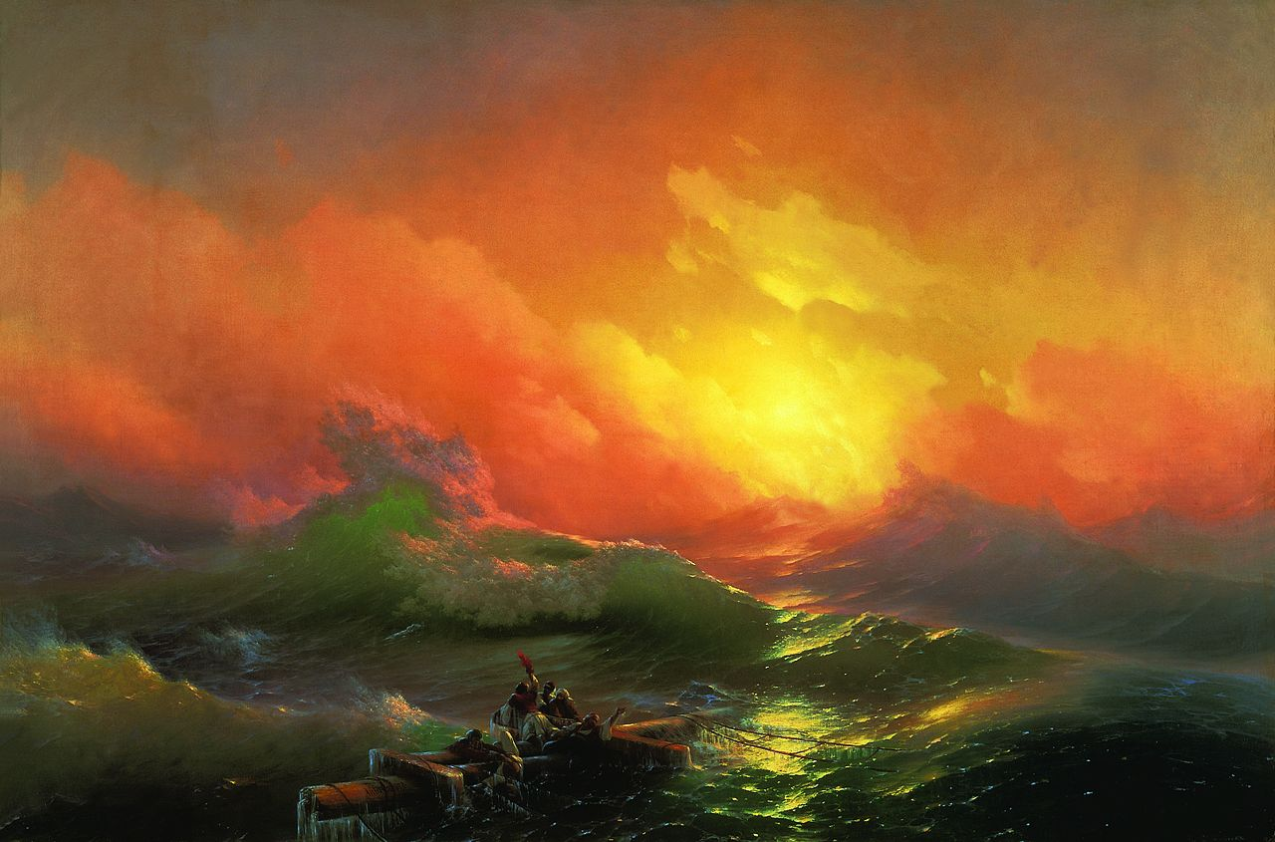

«После дождя» Ф.А. Васильев
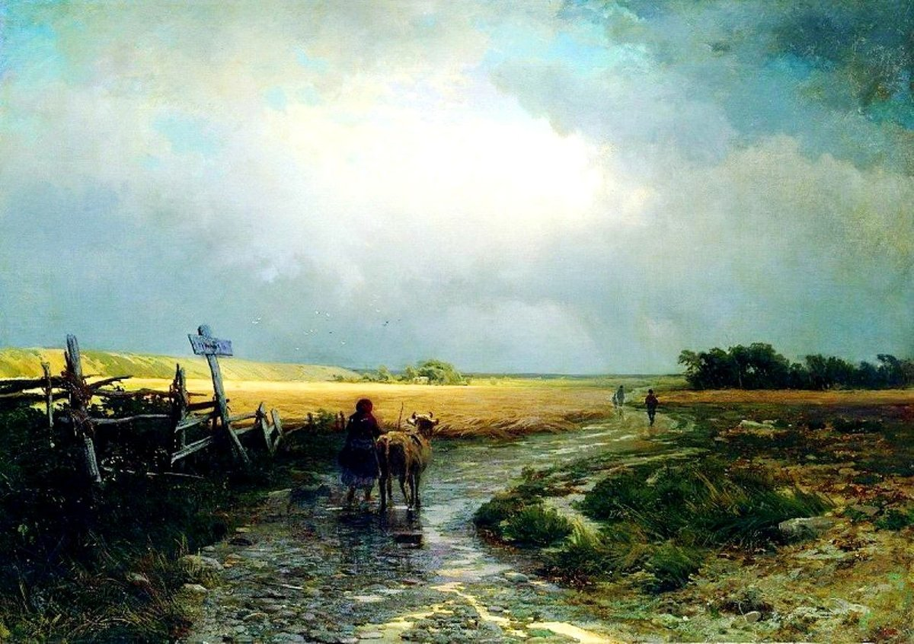

«Мокрый луг» Ф.А. Васильев
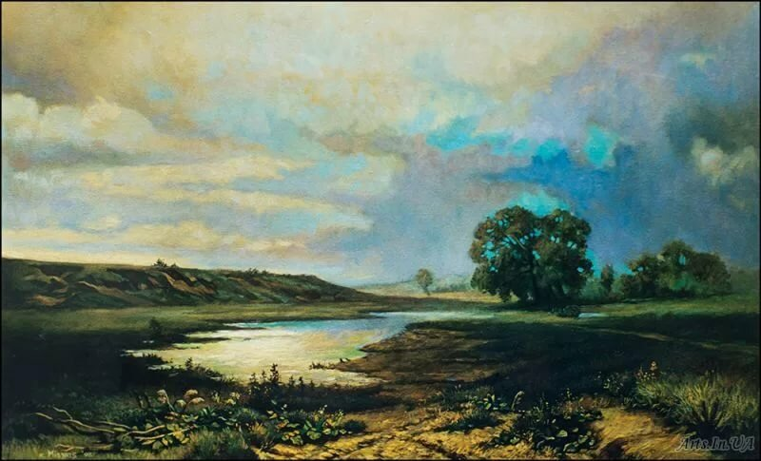
Материалы, инструменты, оборудование. Листы бумаги белого цвета, краски акварельные, карандаши цветные, пастель, кисти разных размеров, банки с водой, салфетки бумажные и матерчатые, палитры; дополнительные материалы на выбор - цветная и фактурная бумага, ножницы, лоскутки ткани, пастель.
Содержание занятия.
Воспитатель показывает детям репродукции картин, изображающих стихийные явления природы (гроза, ураган, буря, ливень, наводнение) и проводит краткую беседу по их содержанию и средствам художествен-
но-образной выразительности для передачи состояния погоды (цвет и колорит, изменение положения деревьев, наклоняющиеся с от порывов ветра люди и т.д.) Затем воспитатель читает детям стихи и просит определить состояние природы, описываемое поэтами.
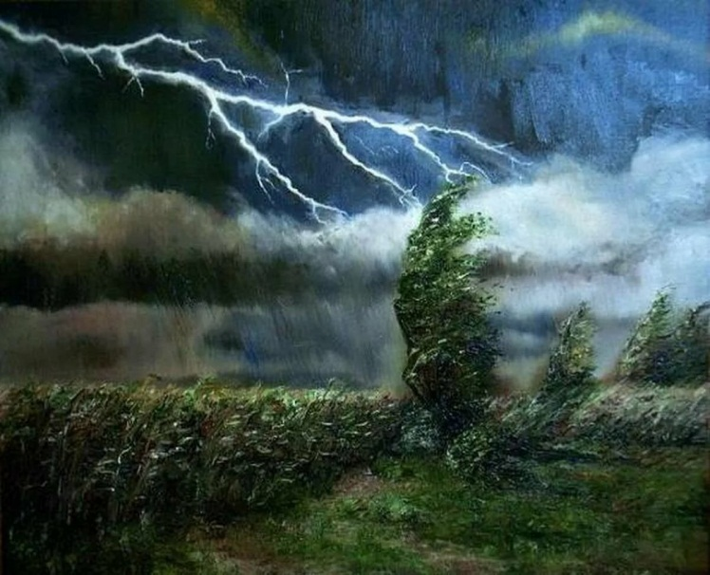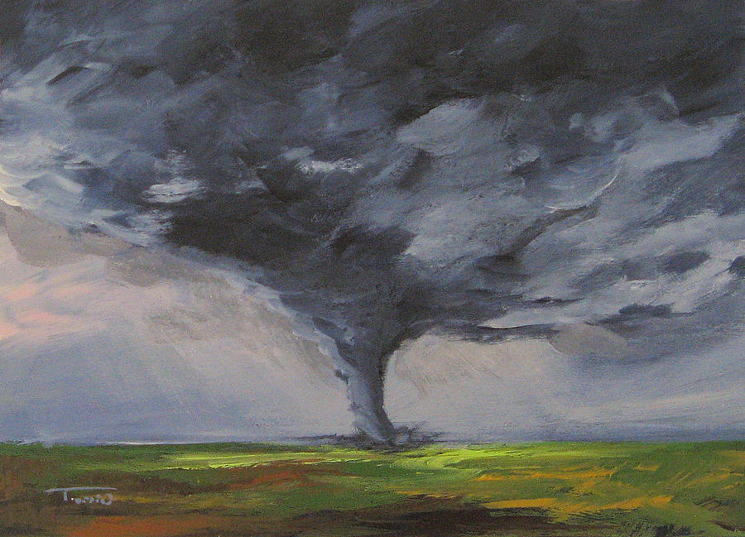

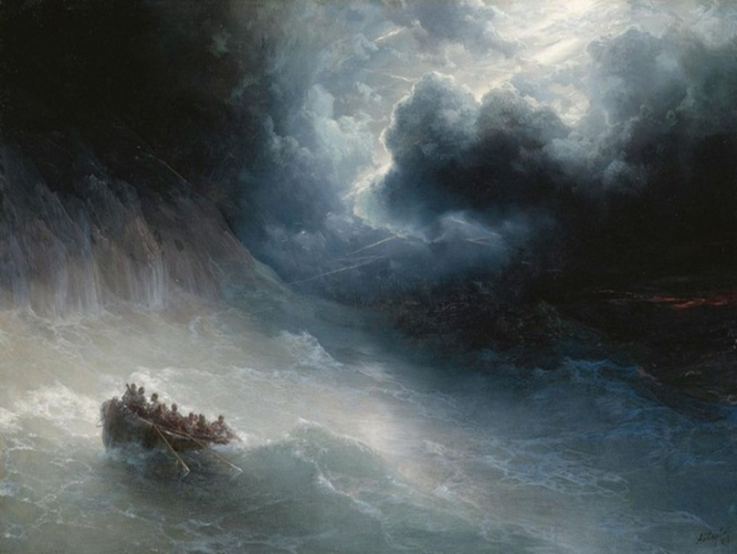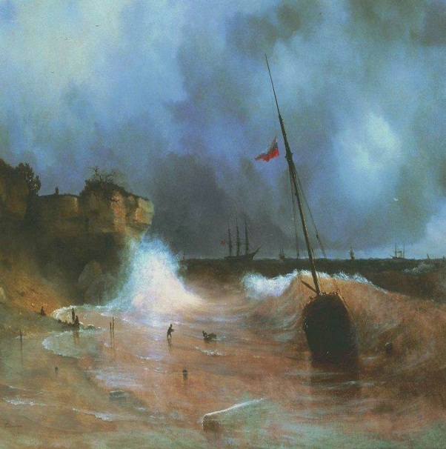
Весенняя гроза
Люблю грозу в начале мая,
Когда весенний, первый гром,
Как бы резвяся и играя,
Грохочет в небе голубом.
Гремят раскаты молодые,
Вот дождик брызнул, пыль летит.
Повисли перлы дождевые,
И солнце нити золотит.
С горы бежит поток проворный,
В лесу не молкнет птичий гам,
И гам лесной, и шум нагорный -
Всё вторит весело громам.
Ты скажешь: ветреная Геба,
Кормя Зевесова орла,
Громокипящий кубок с неба,
Смеясь, на землю пролила.
(Ф. Тютчев)
Буря
Дрогнули листочки, закачались клёны,
С золотистых веток полетела пыль...
Зашумели ветры, охнул лес зелёный,
Зашептался с эхом высохший ковыль...
Плачет у окошка пасмурная буря,
Понагнулись ветлы к мутному стеклу,
И качают ветки, голову понуря,
И с тоской угрюмой смотрят в полумглу...
А вдали, чернея, выползают тучи,
И ревёт сердито грозная река.
Подымают брызги водяные кручи,
Словно мечет землю сильная рука.
(С. Есенин)
После грозы
Под величавые раскаты
Далёких, медленных громов
Встаёт трава, грозой примята,
И стебли гибкие цветов...
Последний ветер в содроганье
Приводит влажные листы.
Под ярким солнечным сияньем
Блестят зелёные кусты.
(А. Блок)
Затем воспитатель предлагает детям тему «Весенняя гроза». Самим придумать интересные композиции - нарисовать, сделать аппликацию из рваной и мятой бумаги в сочетании с рисованием красками или коллаж из разных материалов. Показывает детям варианты ассиметричных композиций (см. рисунок) и поясняет, что на картине можно передать движение - людей, животных, машин и даже ветра. Для этого нужно «нарушить» в картине порядок - одни изображения сместить от центра вправо или влево, другие поднять на разную высоту по отношению к линии горизонта. А на дереве можно просто показать, что ветки и листья не равномерно распределяются по обе стороны ствола, а «переброшены» в одну сторону, будто на самом деле в эту сторону дует ветер.
Гроза прошла,
И ветка белых роз
В окно мне дышит ароматом...
Ещё трава полна
Прозрачных слёз,
И гром вдали гремит раскатом.
(А. Блок)
***
Стеклянный, редкий и ядрёный,
С весёлым шорохом спеша,
Промчался дождь, и лес зелёный
Затих, прохладою дыша.
(И. Бунин)__
Окончание работы. Оценка детей.
Подводим итог занятия, предлагаем детям рассказать, чем они занимались, что нового узнали, а потом оцениваем деятельность ребенка. Похвалите ребенка за старания!
Спасибо за внимание! Удачного дня!
С уважением, воспитатель Шибкова Инесса Владимировна!

